【今日講台】重建聖殿
曾嘉逸弟兄(惠來里聚會處)
經文：哈該書二：9
「這殿後來的榮耀，必大過先前的榮耀。在這地方我必賜平安。這是萬軍之耶和華說的。」
背景：所羅巴伯帶五萬以色列民回到耶路撒冷要重建聖殿，恢復神的見證。
處境何等的荒涼，困難重重，他們多麼軟弱，以致耽延建殿的工作16年。
神藉著先知哈該傳遞五篇信息督責他們，以致在四年完成建殿的聖工。
一.責民不建殿（該一2-12）
- 藉口：耶和華建殿的時候尚未來到，自己還住天花板的房屋麼？
- 要省察自己的行為！
- 要先求神的國和神的義，這些東西都要加給你們。
- 神有何心意在你生命中，是否你也藉口推託，單顧自己的事？
二.我與你們同在（該一13-15）
- 人憑自己不能做什麼！
- 當人活在神旨中，神就與我們同在，祂會帶領我們每一個腳步。
- 你渴望神的同在嗎？你是否常常與神親近？
- 神應許：我們親近祂，祂就親近我們。
三.當剛強壯膽（該二3-9）
神親自作工---震動天地、滄海、旱地；萬國的珍寶都必運來；後來的榮耀必大過先前的榮耀。
- 力量和得勝是從神而來！
- 神是掌管萬有的神，祂能調度萬有為祂的旨意效力。
- 你是依靠自己，或是依靠神？
- 榮耀屬乎神，神要彰顯祂的榮耀。
四.向祭司問律法；要分別為聖；從今日起，我必賜福與你們（該二10-19）
1.神是聖潔的，人非聖潔不能見神的面！
2.神用祂的話將人從世俗、罪惡中分別出來。
3.從世界中分別出來。
4.只要謹守遵行神的話，就可以凡事順利。
五.對所羅巴伯的話（該二20-23）
我必….我必以你為印，因為我揀選了你。

本週各項聚會
今日 09:30 兒童主日學
10:30 中學生團契
11:00 慕道班 羅煜寰弟兄
14:10 成主分享 蔣震彥弟兄
雅各生平分享 第四組學員
週二 07:00 晨更聚會 陳維鼎弟兄
約伯記九
19:30 英文查經班
週三 19:30 交通禱告會 呂允仁弟兄
馬太福音十四
週四 15:00 姊妹聚會 陳梅軒姊妹
週五 15:00 姊妹禱告會
19:30 愛的團契 靈修禱告會
19:30 週五小社青 讀書會
週六 18:00 社青團契 歌羅西書查經
18:00 大專團契 使徒行傳
【基礎日本語招生】
日期：2014年11月1日起
時間：每週六上午10:00~12:00
地點：大班教室
教學︰李瑞蘋姊妹
對象：對日語有興趣者，從五十音開始學習
備註：請向教會辦公室報名
赴日參加【以馬忤斯東亞會議】及拜訪教會有感
鄭文雄弟兄
2014.09.15 開始了為期一週前往日本的行程，這次主要是參加【以馬忤斯東亞會議】（ECS East Asia Conference），之後拜訪大阪、京都附近聚會處的眾弟兄姐妹。
就我來說這是第一次以教會同工身分到國外參加會議，同時也是第一次拜訪日本。
在一週的行程當中，除了看到來自各地(八個國家)的同工聚集在一起分享彼此服事上現況與展望，也將在服事過程中遇到的難處提出來代禱。
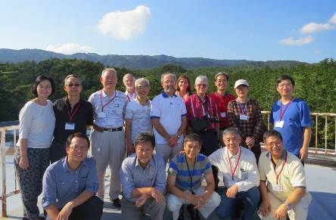
走出台灣，我看到了我們幸福的一面。
˙我們沒有有馬來西亞對基督信仰的排斥。
˙我們有多於日本將近四倍的基督教家庭。
˙我們也沒有柬埔寨那般必須面對基本生活的經濟壓力。
在慶幸之餘，我們也將台灣的難處提出來請大家幫忙代禱:。
˙台灣基督徒經常面臨信仰與傳統信仰不可避免的衝突(如:中元普渡。長輩的喪禮…等)。
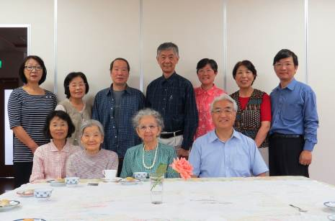
在會議的參與者中，我看到了來自韓國年長的弟兄An,In-Jun(約73歲)，他雖然已經退休十多年，但仍然在主的道路奔跑。也認識來自柬埔寨年輕的弟兄Sun,Joseph Park(約28歲)，他並不是柬埔寨人而是來自韓國，離開熟悉的家鄉，聽從神的呼召到柬埔寨宣教。當然還有來自美國卻一口流利日語的弟兄Peter Clift，也是多年在日本服事的宣教士。這一切讓我看到︰『神的呼召是沒有國籍、沒有年齡限制的。』
在彼此的交通中，了解到以馬忤斯聖經課程，除了可以用函授或者網路online方式學習，也可以運用在慕道班、英文查經班或者是讀書會。真是盼望未來我們可以一起來學習神的話語。
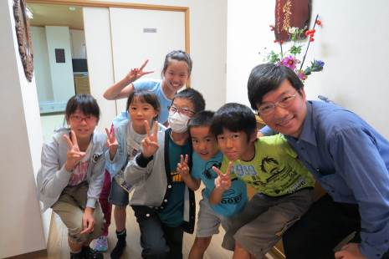
在拜訪一《志町》(Ichishi) 、《西京極》(Nishi-Kyogoku) 、《和泉》(Izumi)和《東住吉》(Higashi-sumiyoshi)等聚會處時，除了眾弟兄姐妹的熱情招待之外，有許多的事情讓我印象深刻:
每當抵達教會，就有與台北熟悉的肢體熱情擁抱，讓我心頭浮現出「他鄉遇故知」的喜悅。那是同為神國子民回到家的感動。
一位日本姊妹希望能持續的為韓鳳華姊妹的監獄事工代禱，她既不會用電腦也不會英文，卻急切地想把自己的意願轉達給鳳華。她憑藉著紙筆，以一筆一畫構築漢字彼此溝通。當我們告知歡迎她用日語寫信來台灣時，她卻表示--不! 她不願意增加鳳華回信的負擔。最後她在一張小紙上寫下了鳳華的名字，寫下代禱與祝福的話貼身收好，告訴我們她會一直禱告求神加添力量給鳳華。那張小紙條就如我們常見的「護身符」般的被細心收藏，我不禁問自己「我可以嗎？」
在這次旅程中，真的再一次體會到「不論紅黃黑白棕，都是耶穌心寶貝」，我們在主裡是一家人，當主再來的時候我們更是手足之親。
現在我們可以做些甚麼呢?
願神記念祂的事工，記念那些收莊稼的工人，也祝福眾弟兄姊妹。
台北市基督徒聚會處 第2348期 2014.10.19
教會網站：http://www.taipeiassembly.org
主日上午 主日下午 下週主日上午 下週主日下午
聚會時間：9時45分 2時10分 9時45分 2時30分
司 會： 林 強弟兄 羅煜寰弟兄
領 詩： 賴大隨弟兄 蔣震彥弟兄 劉耀仁弟兄 林 強弟兄
司 琴： 俞齊君姊妹 謝多佳姊妹 王清清姊妹 王清清姊妹
講 員：曾嘉逸弟兄 蔣震彥弟兄 劉介磐弟兄 林 強弟兄
本週題目：重建聖殿 下週主題： 一條又新又活的路
本週經文： 哈該書二9 下週經文： 希伯來書十19~25
上午招待： 張福台弟兄 施兆利姊妹 下週招待： 王雅麗姊妹 林寶猜姊妹
黃凱意姊妹 吳純紹姊妹
臺北市中正區100南海路39號。電話（02）23710952傳真（02）23113751

到那日，我必建立大衛倒塌的帳幕，堵住其中的破口，
把那破壞的建立起來，重新修造，像古時一樣。
阿摩司書九11

